**新 书 推 荐**

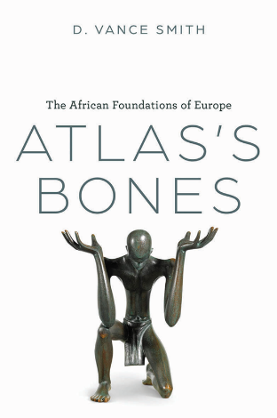**中文书名：****《亚特拉斯之骨：欧洲的非洲基石》**

**英文书名：*Atlas’s Bones: The African Foundations of Europe***

**作 者：D. Vance Smith**

**出 版 社：University of Chicago Press**

**代理公司：ANA/Jessica Wu**

**页 数：432页**

**出版时间：2025年11月**

**代理地区：中国大陆、台湾**

**审读资料：电子稿**

**类 型：文学研究**

**亚马逊畅销书排名：**

**#118 in African Literary History & Criticism**

**内容简介：**

维吉尔（Virgil）、乔叟（Geoffrey Chaucer）、彼得拉克（Francesco Petrarch）——对许多人而言，这些名字象征着欧洲文化的基石。然而，在《亚特拉斯之骨》一书中，D. 范斯·史密斯（D. Vance Smith）指出，直到中世纪为止，被视为“欧洲”文化核心的诸多要素——文学的宏大主题、政治思想的源头、宗教观念——其实出自非洲思想家，如奥古斯丁（Augustine）、富尔真修斯（Fulgentius）与马提亚努斯·卡佩拉（Martianus Capella），或诞生于深思非洲的欧洲作者之笔。

事实上，《埃涅阿斯纪》（*Aeneid*）约有三分之一的篇幅设定在非洲；弗朗切斯科·彼特拉克自认其最重要的作品是史诗《非洲》（*Africa*）；而杰弗里·乔叟反复书写两位击败并摧毁迦太基的同名将领——大小西庇阿·阿非利加努斯（Scipio Africanus）。

史密斯阐述欧洲如何在帝国与殖民时代杜撰出“中世纪非洲”的伪像，以攫取资源与权力。全书上半部〈阅读非洲〉追溯埃及、利比亚与迦太基对古典及中世纪非洲想象的影响，并发掘那些长期被忽视的文学与传说脉络——譬如亚历山大大帝就曾自称乃非洲神祇的后裔。下半部〈书写非洲〉聚焦迦太基与亚历山大两座非洲大城的文化，说明它们如何塑造中世纪的文学批评与政治神学，并进一步探讨现代人类学、中世纪研究与殖民法律三者之间的交互影响。

《亚特拉斯之骨》坚决重申了非洲在欧洲思想史中的关键地位；对于渴望了解非洲对艺术与文化世界所作贡献的读者而言，此书不容错过。

**作者简介：**

**D. 范斯·史密斯（D. Vance Smith）**现为普林斯顿大学英语系教授，前中世纪研究项目主任，已出版多部著作，包括由芝加哥大学出版社推出的《临终之艺：中世纪英格兰文学与有限性》（*Arts of Dying: Literature and Finitude in Medieval England*）。

**全书目录：**

前言：本书的“地图集”

引言

非洲历史与白噪音

**一、古代与中世纪：阅读非洲**

第1章：埃及，例外之地

第2章：非洲，史诗的支点

第3章：迦太基的幽灵

第4章：语言之魂：布匿语、利比亚语、非洲神话

**二、中世纪与现代：书写非洲**

第5章：两座非洲城市的寓言

第6章：国王的非洲躯体

第7章：肯尼亚的中世纪宪章

第8章：历史之外的法农：摩尼教、奥古斯丁与黑格尔

第9章：津巴布韦与对中世纪的恐惧

尾声：新神权国王

致谢

注释

索引

**感谢您的阅读！**

**请将反馈信息发至：版权负责人**

**Email**：[**Rights@nurnberg.com.cn**](mailto:Rights@nurnberg.com.cn)

安德鲁·纳伯格联合国际有限公司北京代表处

北京市海淀区中关村大街甲59号中国人民大学文化大厦1705室, 邮编：100872

电话：010-82504106, 传真：010-82504200

公司网址：[http://www.nurnberg.com.cn](http://www.nurnberg.com.cn/)

书目下载：<http://www.nurnberg.com.cn/booklist_zh/list.aspx>

书讯浏览：<http://www.nurnberg.com.cn/book/book.aspx>

视频推荐：<http://www.nurnberg.com.cn/video/video.aspx>

豆瓣小站：<http://site.douban.com/110577/>

新浪微博：[安德鲁纳伯格公司的微博_微博 (weibo.com)](https://weibo.com/1877653117/profile?topnav=1&wvr=6)

微信订阅号：ANABJ2002

